ZENITH ОТКРЫВАЕТ НОВЫЙ БУТИК В ШАНХАЕ И ОБНОВЛЕННЫЙ LE BON MARCHÉ В ПАРИЖЕ ДВУМЯ ЭКСКЛЮЗИВНЫМИ КОЛЛЕКЦИЯМИ ZENITH ICONS

Zenith продолжает реконструкцию существующих бутиков и открытие новых с целью представить миру свежую дизайнерскую концепцию. После открытия модернизированного бутика Ginza, Zenith приглашает клиентов в обновленные бутики Шанхая и Парижа окунуться во вселенную бренда и познакомиться с полным ассортиментом часов и эксклюзивных серий. В каждом бутике посетители смогут увидеть различные тематические капсульные коллекции винтажных часов ZENITH ICONS, отличных как по предложению, так и по объединяющей их теме.

Недавно открывшийся флагманский бутик Zenith в Шанхае на Nanjing West Road – идеальное место для коллекционеров часов и поклонников Zenith в Китае. Создав непривычную и захватывающую концепцию бутика, Zenith придумал новые способы пересказать истории, сформировавшие первое и наиболее инновационное интегрированное производство в Швейцарии.
Снаружи фасад флагманского бутика Zenith в Шанхае вызывает интригу и любопытство: подсвеченные звезды принимают четырехконечную форму, которая когда-то была логотипом Zenith 1969 года и состояла из переплетенных букв «Z». Звезды, окружающие логотип, загораются, а затем гаснут, напоминая мерцание звезд, украшающих ночное небо. При входе посетителей встречают теплые нейтральные тона, сменяющиеся господствующим синим пространством, простирающимся от пола до потолка и подсвеченным, чтобы передать звездное ночное небо – символический элемент, занимающий центральное место в истории Zenith с момента его основания.
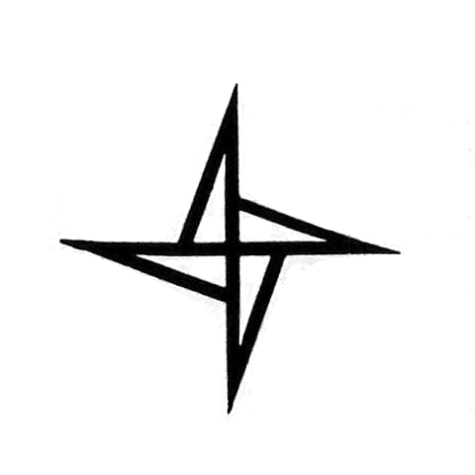

Помимо знакомства с часами и обширным ассортиментом ограниченных и эксклюзивных серий, при обновлении дизайна двух бутиков в Шанхае и Париже теперь появилась панель «Story Bar», позволяющая посетителям отдохнуть и глубже погрузиться во вселенную Zenith удивительным и неожиданным способом. При взаимодействии с любым из объектов на панели истории и вокруг нее на экране начинают воспроизводиться видеоролики о запрашиваемых объектах, а также вдохновляющие истории людей из прошлого и настоящего Zenith. Каждая из четырех основных коллекций бренда представлена в оформленных витринах. А для тех, кто предпочитает уединение во время покупок, уютный VIP-зал приглашает познакомиться с коллекцией в приватной атмосфере.

Флагманский бутик в Шанхае стал вторым, получившим собственную тематическую капсульную коллекцию ZENITH ICONS, куда вошли некоторые из самых ранних и наиболее важных моделей El Primero из стали, выпущенных с 1969 по 1972 год под названием «ZENITH ICONS – ACT I».

Для бутика Le Bon Marché в Париже дебютирует новая категория из коллекции ZENITH ICONS, где капсульная коллекция освещает некоторые из исторических моделей, которые вдохновили нынешние творения Zenith, а не конкретный период. Капсульная коллекция «ZENITH ICONS – GENESIS – Chronomaster Sport» исследует некоторые из самых знаковых моделей прошлого, от которых Chronomaster Sport заимствовал дизайнерские коды.

ZENITH ICONS – ACT I @ Shanghai Boutique
A384
Модель A384 как символ El Primero впервые появилась в 1969 году, фигурировала в газетных вырезках тех времен и на обложке первых брошюр о механизме El Primero. Корпус характерной формы «бочонок» с логотипом Zenith в виде четырехконечной звезды, циферблат «панда» с тропическим оттенком делают часы еще более привлекательными.
A385
Данная модель входила в тройку моделей часов из нержавеющей стали, выпущенных вместе с калибром El Primero. Именно A385 были выбраны Zenith для рекламы и фотосессий в 1969 году. Эти часы внесли вклад в часовую историю и запомнились своим первым когда-либо созданным в часовой индустрии коричневым «дымчатым» циферблатом с градацией цвета, дополненным логотипом Zenith в виде четырехконечной звезды.
A386
Модель A386, послужившая основой для знаковой линейки Zenith Chronomaster, была выпущена в 1969 году в более классическом варианте с круглым корпусом и прямыми ушками, чем первые часы, оснащенные механизмом El Primero. Она привлекла внимание своими беспрецедентными трехцветными счетчиками хронографа и десятичной шкалой, став одной из самых значительных моделей в истории калибра El Primero и иконой среди наручных часов с функцией хронографа.
A3818
Эти легендарные часы известны под названием Cover Girl, которое они получили после появления на обложке книги Манфреда Рёсслера «Zenith: производство швейцарских часов с 1865 года». Модель A3818 впервые была выпущена в 1971 году и выделялась благодаря своему окисленному циферблату синего цвета с вертикальной сатинированной отделкой и шкале с «пирамидальной» разметкой. Всего было произведено только 1000 экземпляров модели А3818.

ZENITH ICONS – GENESIS – CHRONOMASTER SPORT @ Paris Boutique

A277
Хронограф A277, появившийся на год раньше El Primero, выпускался с 1968 по 1970 год и имел циферблат «перевернутая панда» с черным вращающимся безелем, на котором были нанесены маркеры и точки. Такая маркировка послужила источником вдохновения для гравированного черного керамического безеля часов Chronomaster Sport.

A386
Возможно, самый знаковый из всех хронографов Zenith El Primero, модель A386 была выпущена в 1969 году и сразу стала узнаваемой по трехцветным счетчикам хронографа; элемент дизайна, который передавался из поколения в поколение линейки Chronomaster, включая Chronomaster Sport.

El Primero «De Luca»
Линейка El Primero «De Luca», выпускавшаяся в период с 1988 по 1996 год, на протяжении многих лет была отмечена несколькими моделями с различными конфигурациями циферблата. Однако во всех сериях De Luca всегда оснащалась стальным браслетом с тремя звеньями: с матовыми боковыми и полированными центральными; предшественником металлического браслета Chronomaster Sport по форме и отделке.

